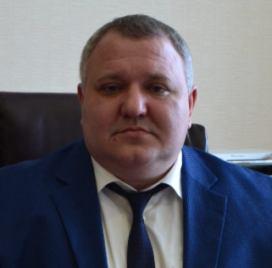

Воротников Игорь Леонидович
Должность — ректор
Доктор экономических наук, кандидат технических наук, профессор
Родился в 1977 году в городе Саратове. В 1999 г. после окончания с отличием Саратовского государственного аграрного университета им. Н.И. Вавилова по специальности «Экономика и управление аграрным производством» поступил в очную аспирантуру на кафедру «Экономика и организация предприятий АПК». В 2001 году успешно защитил кандидатскую диссертацию, получив ученую степень кандидата технических наук. В 2007 году защитил докторскую диссертацию по специальности 08.0.05 – Экономика и управление народным хозяйством на тему: «Организационно-экономические основы формирования и развития ресурсосберегающего уклада АПК».
В течение двенадцати лет возглавлял Совет молодых ученых СГАУ им. Н.И. Вавилова, а также Совет молодых ученых Приволжского федерального округа.
В 2003 году, учитывая значимость достижений в научной работе, ученый совет Университета избрал его заведующим кафедрой «Экономика и организация предприятий АПК», в 2005 году — деканом факультета агропромышленного рынка, в 2009 году — деканом факультета менеджмента и агробизнеса. С 2010 года по февраль 2023 года занимал должность проректора по научной и инновационной работе ФГБОУ ВО Вавиловского университета. С 17 февраля 2023 года был назначен на должность исполняющего обязанности ректора ФГБОУ ВО Нижегородского ГСХА (переименована в апреле 2023 г. в ФГБОУ ВО Нижегородский ГАТУ).
C 15 февраля 2024 года назначен на должность ректора ФГБОУ ВО Нижегородский ГАТУ (приказ Министерства науки и высшего образования Российской Федерации №10-01-09/39 от 12 февраля 2024 года).
Являлся исполнителем грантов:
РФФИ №19110-50454 «Организационно-экономический механизм развития «зеленой экономики» в агропромышленном комплексе России в контексте совершенствования системы рационального природопользования», РНФ №22-28-02046 «Организационно-экономический механизм формирования справедливой системы оплаты труда работников сельского хозяйства России», Минсельхоза России «Анализ научно-исследовательских работ, выполняемых высшими учебными заведениями, находящимися в ведении Минсельхоза России, за счет средств федерального бюджета» и др. Сфера научных интересов охватывает актуальные проблемы инновационной аграрной экономики, построения эффективной региональной и федеральной агропродовольственной политики, социально-экономического развития сельских территорий, рыночно-государственного партнерства, развития инновационной инфраструктуры вузов и научно-исследовательских институтов.
Результаты научных исследований отражены в 390 опубликованных научных работах (в том числе 18 монографий), отчетах НИОКР по заказу Министерства сельского хозяйства, Министерства образования РФ и науки, Правительства и Министерства сельского хозяйства Саратовской области (в том числе Концепции развития агропромышленного комплекса Саратовской области, Стратегии социально-экономического развития Саратовской области до 2025 г.).
Автор 8 патентов на изобретение Роспатента РВ и 14 баз данных. Индекс Хирша Web of Science/Scopus – 3/3.
С 2009 член диссертационного совета Д 220.061.02, с 2016 г. Д 999.070.02 по специальности 08.00.05 — экономика и управление народным хозяйством, с 2021 г. Д 35.2.035.04 по специальности 5.2.3. Региональная и отраслевая экономика.
В качестве научного руководителя подготовил восемь кандидатов наук и одного доктора наук. В настоящее время осуществляет научное руководство пятью аспирантами и одним соискателем степени кандидата экономических наук.
С 2015 года по 2023 год являлся экспертом Высшей аттестационной комиссии при Минобрнауки Российской Федерации по экономическим наукам.
С 2010 по 2013 гг. являлся председателем комиссии по аграрным вопросам общественной палаты Саратовской области.
Аккредитованный эксперт Федерального реестра экспертов научно-технической сферы Российской Федерации.
За достижения в науке был награжден дипломом лауреата премии П.А. Столыпина; Благодарностью Комитета Государственной Думы по аграрным вопросам;
Почетной грамотой Саратовской областной Думы;
Благодарственным письмом Партии «Единая Россия»; Почетной грамотой Министерства промышленности и энергетики Саратовской области;
Благодарностью Российского союза сельской молодежи; Почетной грамотой Министерства сельского хозяйства Саратовской области; Благодарностью Фонда содействия инновациям;
Почетной грамотой Управления ветеринарии Правительства Саратовской области;
Благодарственным письмом Министерства образования и науки Нижегородской области.
В 2022 г. стал лауреатом общенациональной премии «Проректор года НИР» общероссийского научного профессорского форума в номинации «Аграрные науки».
С декабря 2023 года избран членом общественного совета Министерства сельского хозяйства и продовольственных ресурсов Нижегородской области.
Женат, имеет двоих детей.

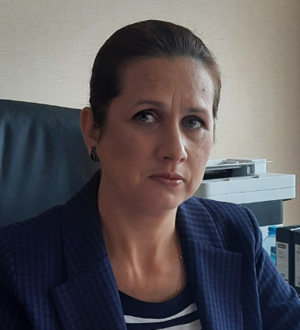

Шарина Анжелика Викторовна
Должность — проректор по учебной работе и цифровой трансформации
Кандидат педагогических наук

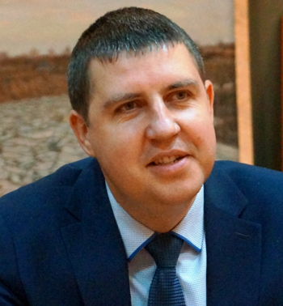

Иванов Владимир Викторович
Должность — проректор по воспитательной, социальной работе и молодежной политике
Кандидат технических наук, доцент
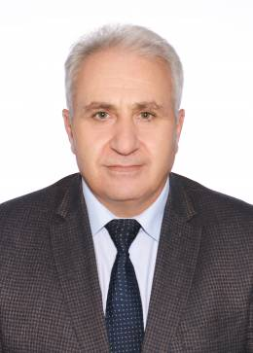

Басонов Орест Антипович
Должность — проректор по научной и инновационной работе
Доктор сельскохозяйственных наук, профессор

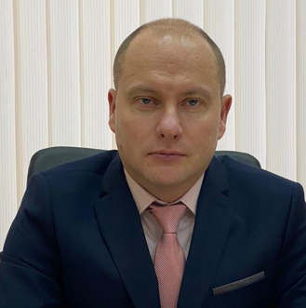

Майоров Дмитрий Викторович
Должность — проректор по административно-организационной работе и безопасности

